**Вариант 8**



**Решение с помощью прикладного пакета**

Решение, полученное на сайте <https://math.semestr.ru/transp/index.php>

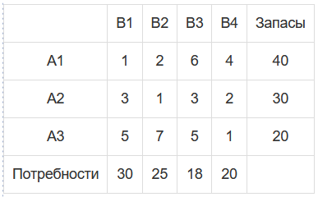

Рисунок 1. Исходные данные

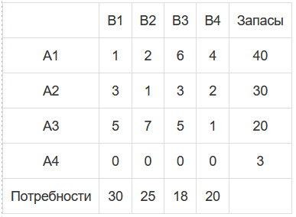

Рисунок 2. Матрица, дополненная фиктивной поставкой

На рисунке 3 представлена матрица с значениями опорного плана, составленного при помощи метода северо-западного угла.

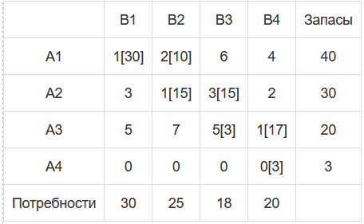

Рисунок 3. Матрица с значениями опорного плана

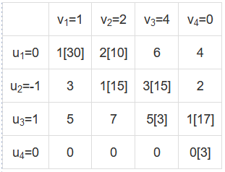

Рисунок 4. Матрица с вычисленными потенциалами для базового опорного плана

На рисунке 5 представлена выбранная цепочка.

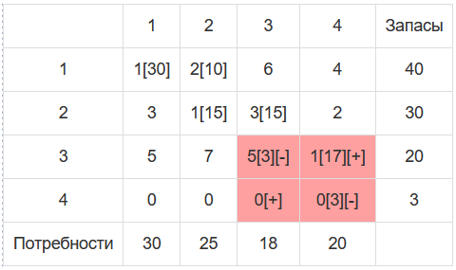

Рисунок 5. Цепочка для улучшения плана

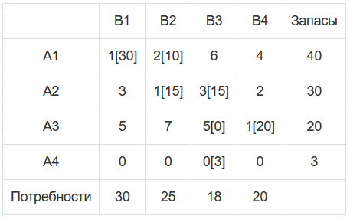

Рисунок 6. Новый базис

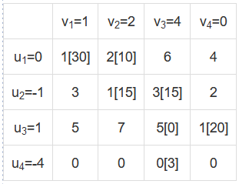

Рисунок 7. Оценка потенциалов нового базиса

Значение функции при первоначальном базисе:



Значение функции при оптимальном базисе:



**Программное решение**

На рисунке 8 показаны ограничения.



Рисунок 8. Преобразованные ограничения

На рисунке 9 показана новая матрица стоимости.

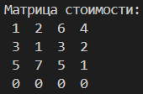

Рисунок 9. Новая матрица стоимости

На рисунке 10 показан исходный опорный план, полученный методом северо-западного угла.

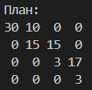

Рисунок 10. Исходный опорный план

На рисунке 11 показано значение функции при исходном плане.



Рисунок 11. Исходное значение функции

Для оценки оптимальности опорного плана использовался метод потенциалов. На рисунке 12 показана первая итерация программы.

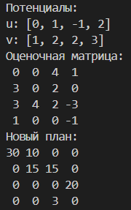

Рисунок 12. Первая итерация

На рисунке 13 видно, что оценочная матрица состоит из не отрицательных значений. Следовательно, опорный план, полученный в прошлом шаге, можно считать оптимальным.

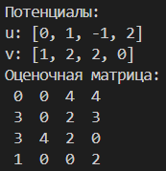

Рисунок 13. Вторая итерация

На рисунках 14 и 15 показаны оптимальный план и ответ, соответственно.

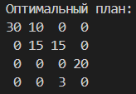

Рисунок 14. Оптимальный план



Рисунок 15. Значение функции при оптимальном плане